1. **Análisis y clasificación del enunciado del problema en sus elementos**

**Un fórmula 1 que parte del reposo alcanza una velocidad de 216 km/h en 10 s. Calcula su aceleración.**

|  |  |  |
| --- | --- | --- |
| **Elemento** | **Valor** | |
| Captura de Datos | Parte con una velocidad inicial de 0 | **VI= 0 m/s** |
| Alcanza una velocidad de 216km/h | **VF = 216 km/h** |
| En un tiempo de 10 s | **T= 10 s** |
|  |  |
| Operaciones Aritméticas  Preguntas  Observaciones | vf = ( velocidad inicial) + (aceleración * tiempo) | |
| Se despeja la aceleración | |
| a = ( velocidad final) – (velocidad inicial) / tiempo | |
|  | |
| ¿cuál ha sido su aceleración? |  |
|  |  |
|  |  |
|  |  |
|  | |
|  | |
|  | |
|  | |

1. **Diagrama Entrada – Proceso – Salida**

Entradas Procesos Salidas

Velocidad Final

tiempo

Velocidad inicial

**VF = vi + a*t**

**A = (Vf- Vo) /t**

aceleración

1. **Análisis de Procesos Aritméticos**

|  |
| --- |
| Para calcular la aceleración se debe hacer mediante la aplicación de la formula de |
| la velocidad final en función del tiempo uniformemente variado, de esta formula |
| se despeja la aceleración, obteniendo el resultado de la misma |
|  |
|  |

1. **Diseño Interfaz Hombre – Máquina**

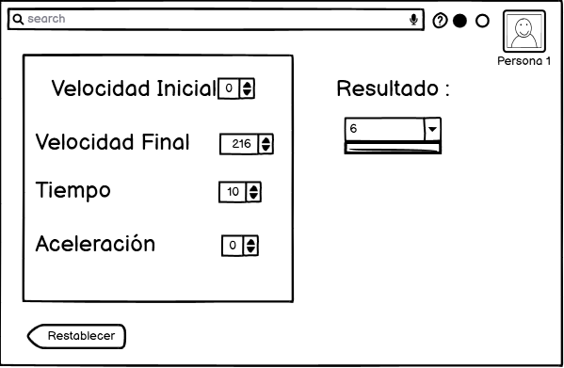

1. **Algoritmos**

|  |  |
| --- | --- |
| **Paso** | **Descripción** |
| 0 | Inicio |
| 1 | Declarar variable velocidad |
| 2 | Declarar variable velocidad final |
| 3 | Declarar variable tiempo |
| 4 | Leer velocidad |
| 5 | Leer velocidad final |
| 6 | Leer tiempo |
| 7 | Despejar la aceleración |
| 8 | Restar la velocidad final con la velocidad inicial |
| 9 | El resultado dividir sobre el tiempo |
| 10 | Escribir respuesta |
| 11 | Fin |

1. **Tabla de Datos**

|  |  |  |  |  |  |  |  |  |
| --- | --- | --- | --- | --- | --- | --- | --- | --- |
| **Identificador** | **Tipo** | **TipoDato** | **Valor Inicial** | **Ambito** | | | **Observaciones** | **Documentación** |
| E | P | S |
| VI | Variable | Real | 0.0 | E | P |  | Velocidad con la que inicia el formula 1 |  |
| T | Variable | Real | 10.0 | E | P |  | Tiempo en el que el formula 1 cambia su velocidad |  |
| VF | Variable | Real | 60.0 |  | P | S | Velocidad en la que termina el formula 1 |  |
| A | Variable | Real | 0.0 |  |  | S | Aceleración resultante del formula 1 |  |

1. **Tabla de Expresiones Aritméticas y Computacionales**

|  |  |
| --- | --- |
| **Expresiones Aritméticas** | **Expresiones Computacionales** |
| Aceleración es = (Velocidad final) – (Velocidad inicial) / Tiempo | A= (VF) – (VI) / T |
| 1kilometro es =100 metros / 3600 segundos | 1KM = 100 / 3600 |
| 216 kilómetros sobre hora es = 216 * 1000 metros / 3600 segundos = 60 m/s | 216_KM/H = 216* 1000/3600 = 60 |